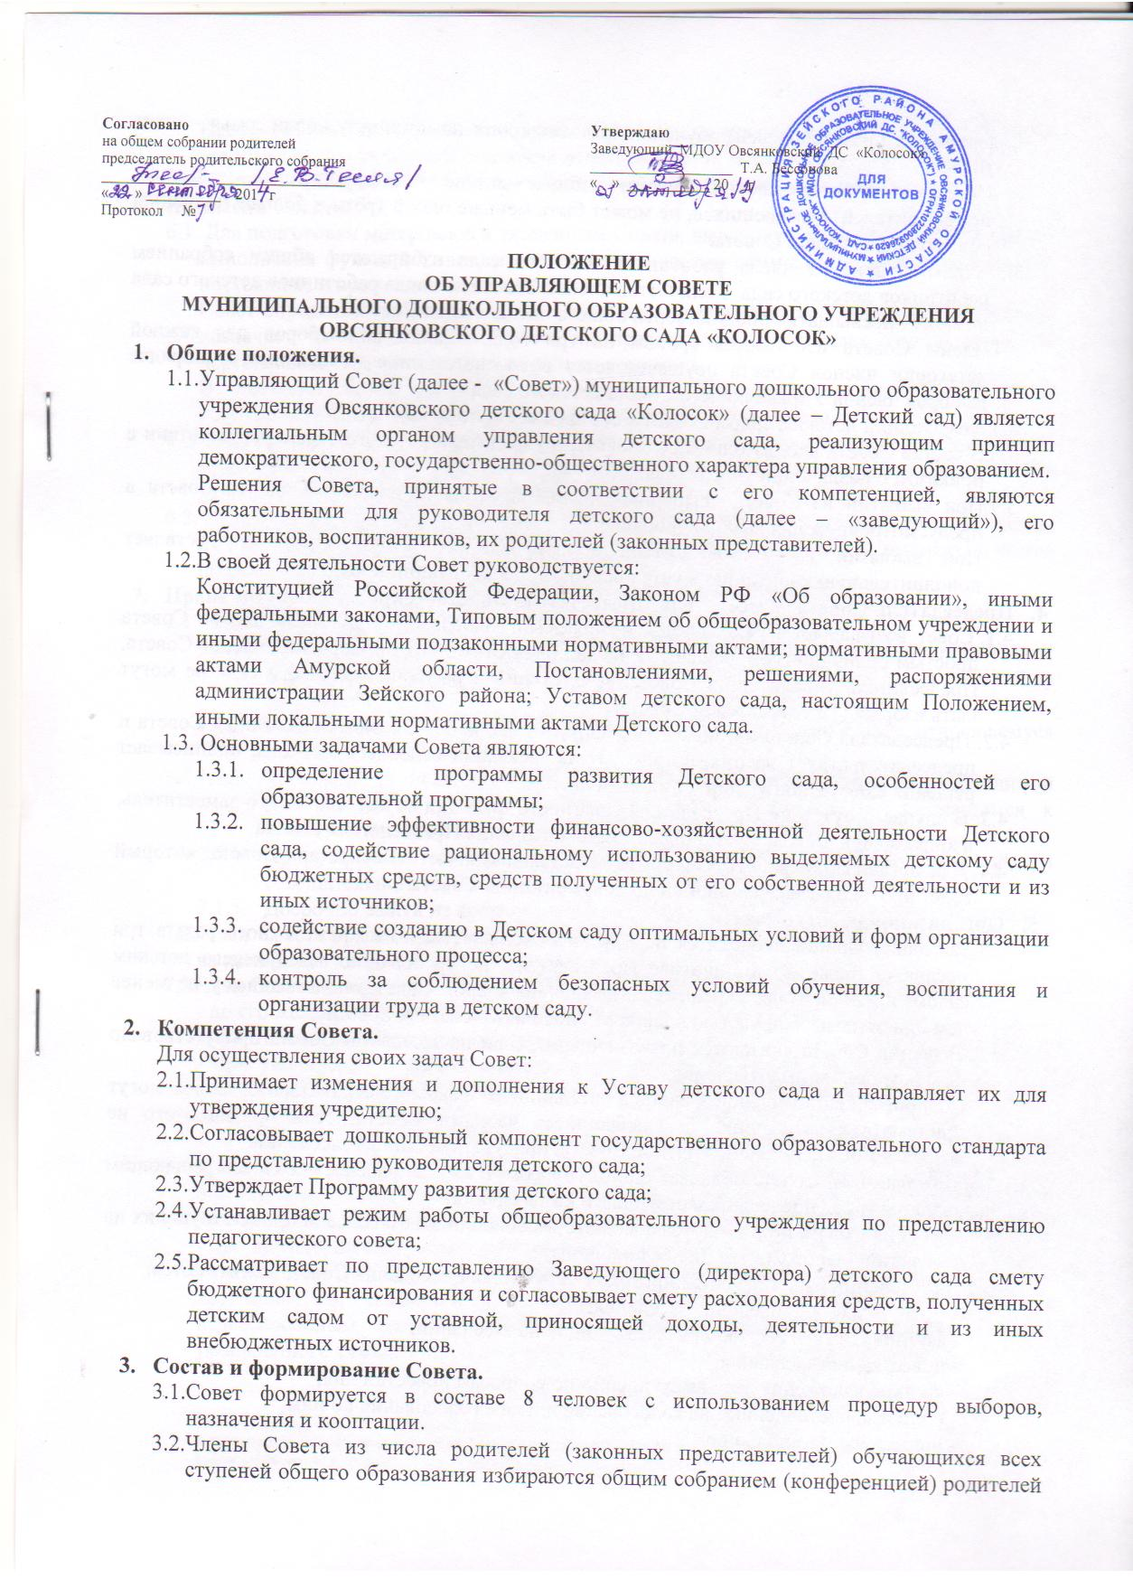.
(законных представителей) обучающихся всех групп по принципу «одна семья – один голос».
Общее количество членов Совета, избираемых из числа родителей (законных представителей) обучающихся, не может быть меньше одной трети и больше половины общего числа членов Совета.
  - Члены Совета из числа работников детского сада избираются общим собранием работников детского сада. Количество членов Совета из числа работников детского сада не может превышать одной четверти общего числа членов Совета.
  - Члены Совета избираются сроком на три года. Процедура выборов для каждой категории членов Совета осуществляется в соответствии с положением о порядке выборов членов Управляющего Совета детского сада.
  - Заведующий детским садом входит в состав Совета по должности.
  - В состав Совета входит один представитель учредителя детского сада в соответствии с приказом о назначении учредителя.
  - При выбытии из Совета выборных членов проводятся довыборы членов Совета в предусмотренном для выборов порядке.
При выбытии из членов Совета кооптированных членов Совет осуществляет дополнительную кооптацию в установленном для кооптации порядке.
- Председатель Совета, заместитель Председателя Совета, секретарь Совета.
  - Совет возглавляет Председатель, избираемый голосованием из числа членов Совета простым большинством голосов от числа присутствующих на заседании членов Совета. Председатель учредителя в Совете, заведующий и работники детского сада не могут быть избраны Председателем Совета.
  - Председатель Совета организует и планирует его работу, созывает заседания Совета и председательствует на них, организует на заседании ведение протокола, подписывает решения Совета, контролирует их выполнение.
  - В случае отсутствия Председателя Совета его функции осуществляет его заместитель, избираемый в порядке, установленном для избрания Председателя Совета.
  - Для организации работы Совета избирается (назначается) секретарь Совета, который ведёт протоколы заседаний и иную документацию Совета.
- Организация работы Совета.
  - Заседания Совета проводятся по мере необходимости, но не реже одного раза в три месяца, а также по инициативе Председателя, по требованию заведующего детским садом, представителя учредителя, заявлению членов Совета, подписанному не менее чем одной четвёртой частью членов от списочного состава Совета.
  - Решения Совета считаются правомочными, если на заседании Совета присутствовало не менее половины его членов.
По приглашению членов Совета в заседании с правом совещательного голоса могут принимать участие лица, не являющиеся членами Совета, если против этого не возражает более половины членов Совета, присутствующих на заседании.
  - Каждый член Совета обладает одним голосом. В случае равенства голосов решающим является голос председательствующего на заседании.
  - Решения Совета принимаются абсолютным большинством голосов присутствующих на заседании членов Совета (более половины).
  - На заседании Совета ведётся протокол. В протоколе заседания Совета указываются:
- место и время проведения заседания;
- фамилия, имя, отчество присутствующих на заседании;
- повестка дня заседания;
- краткое изложение всех выступлений по вопросам повестки дня;
- вопросы, поставленные на голосование и итоги голосования по ним;
- принятые постановления.
Протокол заседания Совета подписывается председательствующим на заседании и секретарём заседания, которые несут ответственность за достоверность протокола.
  - Члены Совета работают безвозмездно в качестве добровольцев.
- Комиссии Совета.
  - Для подготовки материалов к заседаниям Совета, выработки проектов постановлений и выполнения функций Совета в период между заседаниями Совет имеет право создать постоянные и временные комиссии Совета.
Совет определяет структуру, количество членов и персональное членство в комиссиях, назначает из числа членов Совета их председателя, утверждает задачи, функции, персональный состав и регламент работы комиссий.
В комиссии могут входить с их согласия любые лица, которых Совет сочтёт необходимыми для осуществления эффективной работы комиссии.
  - Постоянные комиссии создаются по основным направлениям деятельности Совета.
Временные комиссии создаются для подготовки отдельных вопросов деятельности детского сада, входящих в компетенцию Совета.
  - Предложения комиссии носят рекомендательный характер и могут быть утверждены Советом в качестве обязательных решений при условии, если они не выходят за рамки полномочий Совета.
- Права и ответственность членов Совета.
  - Член Совета имеет право:
    - Участвовать в обсуждении и принятии решений Совета, выражать в письменной форме своё особое мнение, которое подлежит приобщению к протоколу заседания Совета;
    - Инициировать проведение заседания Совета по любому вопросу, относящемуся к компетенции Совета;
    - Требовать от администрации детского сада предоставления всей необходимой для участия в работе Совета информации по вопросам, относящимся к компетенции Совета;
    - Присутствовать на заседании педагогического совета детского сада с правом совещательного голоса;
    - Досрочно выйти из состава Совета по письменному уведомлению Председателя.
  - Член Совета обязан принимать участие в работе Совета, действовать при этом исходя из принципов добросовестности и здравомыслия.
  - Член Совета выводится из его состава по решению Совета с следующих случаях:
- по его желанию, выраженному в письменной форме;
- при отзыве представителя учредителя;
- при увольнении с работы заведующего детским садом, или увольнении работника детского сада, избранного членом Совета, если они не могут быть кооптированы в состав Совета после увольнения;
- в случае совершения аморального поступка, несовместимого с выполнением воспитательных функций, а также за применение действий, связанных с физическим или психическим насилием над личностью воспитанников;
- в случае совершения противоправных действий, несовместимых с членством в Совете;
- при выявлении следующих обстоятельств, препятствующих участию в работе Совета: лишение родительских прав, судебный запрет заниматься педагогической и иной деятельностью, связанной с работой с детьми, признание по решению суда недееспособным, наличие неснятой или непогашенной судимости за совершение умышленного тяжкого или особо тяжкого уголовного преступления.

Коопта́ция (лат. cooptatio — дополнительное избрание) — введение в состав выборного органа новых членов либо кандидатов собственным решением данного органа без проведения дополнительных выборов. Кооптация может в дальнейшем утверждаться на общем собрании соответствующей организации, если того требуют её учредительные документы.

